Министерство цифрового развития, связи и массовых коммуникаций

Российской Федерации

федеральное государственное бюджетное образовательное учреждение

высшего образования

«Сибирский государственный университет телекоммуникаций и информатики»

(СибГУТИ)

Кафедра ТЭ

Допустить к защите

зав. кафедрой

/А.Н. Игнатов/

(подпись) (Ф.И.О.)

**ВЫПУСКНАЯ**

**КВАЛИФИКАЦИОННАЯ РАБОТА  
БАКАЛАВРА**

Разработка модуля управления движением “Лунохода”.

Пояснительная записка

Студент / Самойлов А.Ю /

(подпись) (Ф.И.О.)

Факультет МТС Группа МП-98

Руководитель / Шабронов А.А /

(подпись) (Ф.И.О.)

Новосибирск 2023 г.

Министерство цифрового развития, связи и массовых коммуникаций

Российской Федерации

федеральное государственное бюджетное образовательное учреждение

высшего образования

«Сибирский государственный университет телекоммуникаций и информатики»

(СибГУТИ)

**КАФЕДРА**

Технической электроники

**ЗАДАНИЕ**

**НА ВЫПУСКНУЮ КВАЛИФИКАЦИОННУЮ РАБОТУ БАКАЛАВРА**

СТУДЕНТА Самойлов А.Ю ГРУППЫ МП-98

«УТВЕРЖДАЮ»

«?» декабря 2022 г.

Зав. кафедрой ТЭ

_____________/ Игнатов А.Н (подпись) (Ф.И.О.)

Новосибирск

2023 г.

1. Тема выпускной квалификационной работы бакалавра

Разработка модуля управления движением “Лунохода”.

утверждена приказом по университету от « ? » декабрь 2022 г. № 4/323о-21

2. Срок сдачи студентом законченного проекта « » июня 2023 г.

3. Исходные данные по проекту (эксплуатационно-технические данные, техническое задание):

?

|  |  |
| --- | --- |
| 4. Содержание расчетно-пояснительной записки  (перечень подлежащих разработке вопросов) | Сроки  выполнения  по разделам |
| Введение | ? |
| Выбор варианта построения конструкции блока | ? |
| Разработка конструкции | ? |
| Расчетная часть | ? |
| Технологическая часть | ? |
| Экспериментальная часть | ? |
|  |  |
|  |  |
|  |  |
|  |  |
|  |  |
|  |  |
|  |  |

Уровень сформированности компетенций: *ОК-3 – способностью использовать основы экономических знаний в различных сферах деятельности* –

низкий/средний/высокий

*ПК-11 – умением проводить технико-экономическое обоснование проектных расчетов с использованием современных подходов и методов* ­–

низкий/средний/высокий

/ ? /

2. Раздел по безопасности жизнедеятельности

Уровень сформированности компетенции *ОК-9 – готовностью пользоваться основными методами защиты производственного персонала и населения от возможных последствий аварий, катастроф, стихийных бедствий* ­-

низкий/средний/высокий

/ ? /

|  |  |
| --- | --- |
| Дата выдачи задания  « ? » декабря 2022 г. | Задание принял к исполнению  « ? » декабря 2022 г. |
| / Шабронов А.А /  (подпись, Ф.И.О. руководителя) | / Самойлов А.Ю /  (подпись, Ф.И.О. студента) |

Министерство цифрового развития, связи и массовых коммуникаций

Российской Федерации

федеральное государственное бюджетное образовательное учреждение

высшего образования

«Сибирский государственный университет телекоммуникаций и информатики»

(СибГУТИ)

# ОТЗЫВ

на выпускную квалификационную работу студента Самойлов А.Ю

по теме «Разработка модуля управления движением “Лунохода” »

|  |  |  |  |
| --- | --- | --- | --- |
| Работа имеет практическую ценность |  | Тема предложена предприятием |  |
| Работа внедрена |  | Тема предложена студентом |  |
| Рекомендую работу к внедрению |  | Тема является фундаментальной |  |
| Рекомендую работу к опубликованию |  | Рекомендую студента в магистратуру |  |
| Работа выполнена с применением ЭВМ |  | Рекомендую студента в аспирантуру |  |

Руководитель выпускной квалификационной работы бакалавра

(должность, уч. степень, подпись, фамилия, имя, отчество (полностью), дата)

С Отзывом ознакомлен / Самойлов А.Ю /

«_?_» апреля 2023 г.

Приложение к Отзыву

**Уровень сформированности компетенций у студента**

А.Ю.Самойло

|  |  |  |  |  |
| --- | --- | --- | --- | --- |
| Компетенции | | Уровень сформированности  компетенций | | |
| высокий | средний | низкий |
| 1 | | 2 | 3 | 4 |
| Общекультурные | ОК-5 – способностью к коммуникации в устной и письменной формах на русском и иностранном языках для решения задач межличностного и межкультурного взаимодействия |  |  |  |
| ОК-6 – способностью работать в коллективе, толерантно воспринимая социальные, этнические, конфессиональные и культурные различия |  |  |  |
| ОК-7 – способностью к самоорганизации и самообразованию |  |  |  |
| Общепрофессиональные | ОПК-2 – способностью решать стандартные задачи профессиональной деятельности на основе информационной и библиографической культуры с применением инфокоммуникационных технологий и с учетом основных требований информационной безопасности |  |  |  |
| ОПК-3 – способностью владеть основными методами, способами и средствами получения, хранения, переработки информации |  |  |  |
| ОПК-4 – способностью иметь навыки самостоятельной работы на компьютере и в компьютерных сетях, осуществлять компьютерное моделирование устройств, систем и процессов с использованием универсальных пакетов прикладных компьютерных программ |  |  |  |
| ОПК-5 – способностью использовать нормативную и правовую документацию, характерную для области инфокоммуникационных технологий и систем связи (нормативные правовые акты Российской Федерации, технические регламенты, международные и национальные стандарты, рекомендации Международного союза электросвязи) |  |  |  |

|  |  |  |  |  |
| --- | --- | --- | --- | --- |
| 1 | | 2 | 3 | 4 |
| Общепрофессиональные | ОПК-6 – способностью проводить инструментальные измерения, используемые в области инфокоммуникационных технологий и систем связи |  |  |  |
| ОПК-7 – готовностью к контролю соблюдения и обеспечению экологической безопасности |  |  |  |
| Профессиональные | ПК-7 – готовностью к изучению научно-технической информа-ции, отечественного и зарубежного опыта по тематике проекта |  |  |  |
| ПК-8 – умением собирать и анализировать информацию для формирования исходных данных для проектирования средств и сетей связи и их элементов |  |  |  |
| ПК-9 – умением проводить расчеты по проекту сетей, сооружений и средств инфокоммуникаций в соответствии с техническим заданием с использованием как стандартных методов, приемов и средств автоматизации проектирования, так и самостоятельно создаваемых оригинальных программ |  |  |  |
| ПК-10 – способностью к разработке проектной и рабочей технической документации, оформлению законченных проектно-конструкторских работ в соответствии с нормами и стандартами |  |  |  |
| ПК-12 – готовностью к контролю соответствия разрабатываемых проектов и технической документации стандартам, техническим условиям и другим нормативным документам |  |  |  |
| ПК-13 – способностью осуществлять подготовку типовых технических проектов на различные инфокоммуникационные объекты |  |  |  |
| ПК-14 – умением осуществлять первичный контроль соответствия разрабатываемых проектов и технической документации национальным и международным стандартам и техническим регламентам |  |  |  |
| ПК-15 – умением разрабатывать и оформлять различную проектную и техническую документацию |  |  |  |

Руководитель выпускной квалификационной работы бакалавра

/ Шабронов А.А/

«__?_» апреля 2023 г.

**АННОТАЦИЯ**

Выпускной квалификационной работа студента Самойлов А.Ю

по теме « Разработка модуля управления движением “Лунохода”. »

Объём работы – страницы, на которых размещены рисунков и таблиц. При написании работы использовалось источника.

Ключевые слова:_______________________________________________________

Работа выполнена: _____________________________________________________

Руководитель: _________________________________________________________

Целью работы являлось:_________________________________________________

Решаемые задачи:______________________________________________________

Основные результаты:__________________________________________________

**Graduation thesis abstract**

Of N.A. Gavrilova on the theme the project of expansion of a network of access of the residential district Ob on base ETTH technologies

The paper consists of pages, with figures and tables/charts/diagrams. While writing the thesis referencesources were used.

Keywords:_____________________________________________________________

The thesis was written at __________________________________________________

(name of organization or department)

Scientific supervisor _____________________________________________________

(position, degree, last name, name*)*

The goal/subject of the paper is_____________________________________________

Tasks: ________________________________________________________________

Results _______________________________________________________________

**Содержание**

Инв. № подп

Подп. и дата

Инв. № дубл.

Взам. инв. №

Подп. и дата

Лит

Лист

Листов

?

?

*МП-98*

*Разработка модуля управления движением “Лунохода”.*

*Пояснительная записка*

*МТС.ХХХХХХ.ХХХ ПЗ*

Изм.

№ докум.

Лист

Подп.

Дата

*Самойлов А.Ю*

Разраб.

*Шабронов А.А.*

Пров.

*Шабронов А.А.*

.Н. контр.

*.Игнатов А.Н.*

Утвердил

Инв. № подп

Подп. и дата

Инв. № дубл.

Взам. инв. №

Подп. и дата

Лит

Лист

Листов

2

42

*МПП-88*

*Разработка устройства сопряжения для датчика температуры-влажности*

*Пояснительная записка*

*ИТКЭ.467771.007 ПЗ*

Изм.

№ докум.

Лист

Подп.

Дата

*Дзюин М.И.*

Разраб.

*Шабронов А.А.*

Пров.

*Шабронов А.А.*

.Н. контр.

*.Игнатов А.Н.*

Утвердил

**Обозначения и сокращения**

В настоящей курсовой работе применяют следующие сокращения и обозначения:

*Подп. и дата*

*Инв. № дубл.*

*Взам. инв. №*

*Подп. и дата*

*Инв. № подл.*

*Копировал*

*Формат А4*

*МТС.ХХХХХХ.ХХХ ПЗ*

*Лист*

*?*

*Изм.*

*Лист*

*№ докум.*

*Подп.*

*Дата*

**1 Введение**

Человечество всегда пытается понять суть видимых ими вещей ,пусть они и находятся на неприкосновенном расстоянии ,но должное упорство ,терпение и накопленные знания способны дать то самый плод который сможет утолить столь жаждуемое знание человечеством .

Один из обьектов когда-то подходящий к критерию “видимый но не прикасаемый “ является луна ,его единственным прибором изучения был долгое время телескоп , но когда были созданы первые луноходы совершившие посадку на луне это помогло расширить и без того обширные знания о нашем спутнике.

Данный аппарат после первых удачных запусков совершенствовался не только конструкторской начинкой но и программным обеспечением. На сегодняшний время спектор возможностей луноходов расширился и благодаря этому были подтверждены и опровергнуты множество теорий, многие даже смогли расширить наши знания не только о луны, но и самого космоса.

Кратко описывая луноход - это аппарат созданный для передвижения по поверхности луны который способен управляться как дистанционно так и служить самоходным роботом для сбора и отправки разного вида информации. В этой работе я хочу показать данный аппарат в действии но в более приземлённом для студента виде.

**? Общие сведенья о луноходах**

**?.? Задачи модели Лунохода.**

Макет модели “Луноход” не смотря на то ,что это всего лишь уменьшенный в масштабе трёхмерный объект с довольно ограниченными или даже отсутствующими функциональными возможностями по сравнению даже с самым примитивным оригиналом устройства этой серии ,но стоит учесть о многих положительных аспектах данной работы :

-Улучшение понимания внешнего вида устройства;

-Помощь в привлечении внимания;

-Снижение расходов на презентацию.

Каждый из выше перечисленных качеств несомненно олицетворяет практичный аспект данной работы, но для лучшего понимания в “несомненной важности” этой работы необходимо лучше разобрать ранее осмотренное положительное описание.

” Улучшение понимания внешнего вида устройства” эта характеристика которая позволяет полномерно взглянуть на устройство, оценить его внешнюю составляющую и составить о нем своё предварительное мнение. Макет лунохода удобен как для потенциальных клиентов, так и для инвесторов.

“Помощь в привлечении внимания “ - в стремлении привлечь к себе определённых лиц на какой-либо выставке или презентации, макет может оказаться наилучшем решением. Ведь плакаты, буклеты, фотографии и т.д, будут выглядеть не настолько эффектно и не смогут передать многие аспекты данного объекта.

-“Снижение расходов на презентацию” -когда представление оригинального объекта является дорогим в ресурсах, наборе определённого персонала, обустройства локации и т.д.

**??.Движение макета в демонстрационном зале**

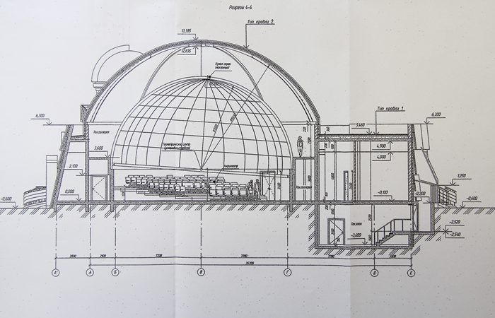

**Рисунок??**-Движение макета в здании “Большой Новосибирский

планетарий”

Движение макета (указанного в рисунке ??) происходит по следующему маршруту:

- Модель выезжает из места стоянки на 3 метра и поворачивается на 90℃ вправо, движется 1 метр к началу проёма ведущего в коридор;

- Модель выезжает из изначального места в коридоре на 5 метров и поворачивается на 90℃ вправо, движется 2 метр ведущего демонстрационный зал;

-Дальнейшие движения происходят в обратном порядке до начальной точки (стоянки).

**1.2 Внешний вид и =подобие= реальных устройств отправляемых на Луну**

Оригинальный луноход по которому будет построен его уменьшенный и видоизменённый в связи с недостатком ресурсов макет, имеет официальное название “Луноход-1”.

На рисунке 1.1 предоставлен оригинальный вид в полной цветовой палитре.

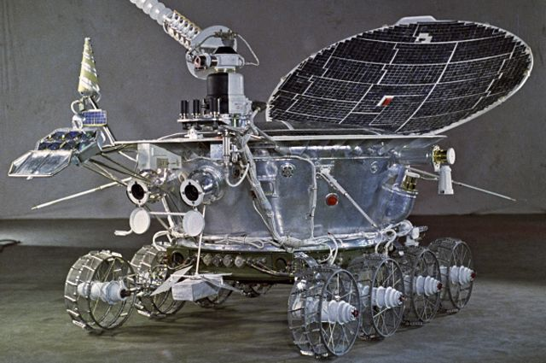

р

Рисунок 1.1-Первый самоходный космический аппарт“Луноход-1”

Для более углублённого поверхностного изучения на рисунке 1.2 предоставлены наименования каждой составляющей объекта.

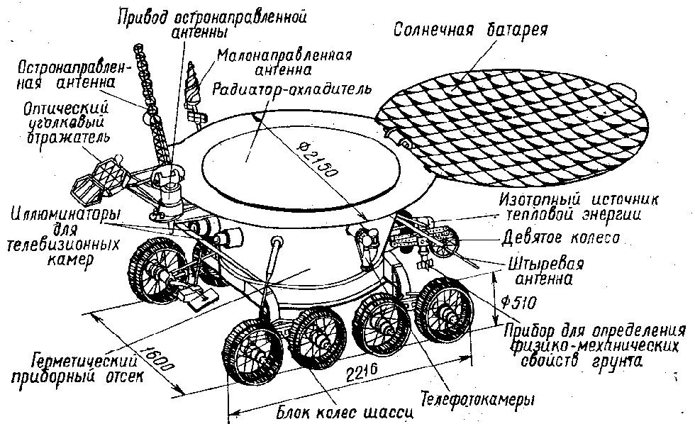

Рисунок 1.1- Описание комплектующих“Луноход-1”

В целом сравнивая эту модель для проектирования с современными на сегодняшний день аналогами можно смело заявить что в технологическом аспекте мы смогли добиться огромного прогресса .

**??Составные элементы “модели” лунохода**

**??Корпус лунохода**

Корпус состоит из алюминия , его составными частями являются верхняя часть корпуса (крышка псевдо-солнечной батареи) и нижняя часть корпуса(туловище лунохода).На всех угловых частях приделаны резиновые накладки для минимизации ущерба при столкновении с твердыми поверхностями.

1

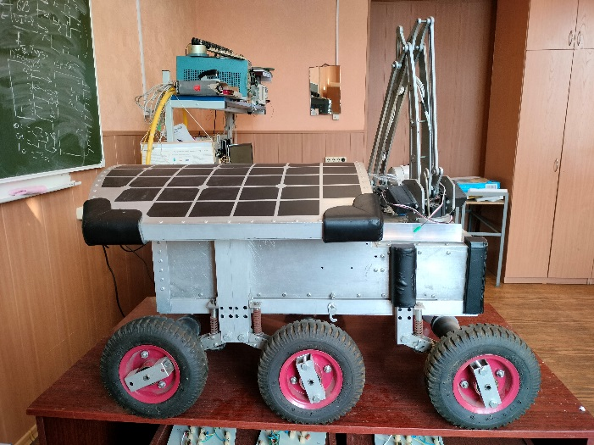

3

2

1 Верхняя часть корпуса (крышка псевдо -солнечной батареи)

2 Нижняя часть корпуса (туловище лунохода)

3 Резиновые накладки

**Рисунок??**-основной вид макета лунхода

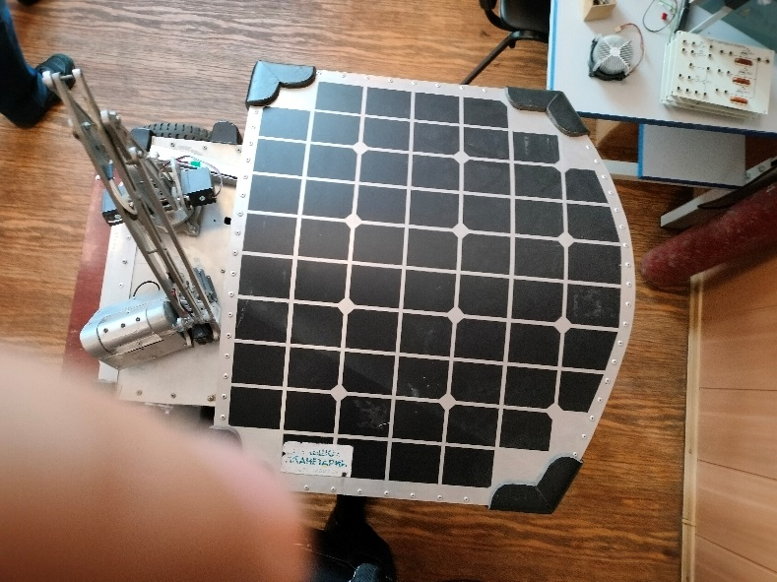

1

**Рисунок??**- Верхняя часть корпуса (крышка псевдо солнечной батареи)

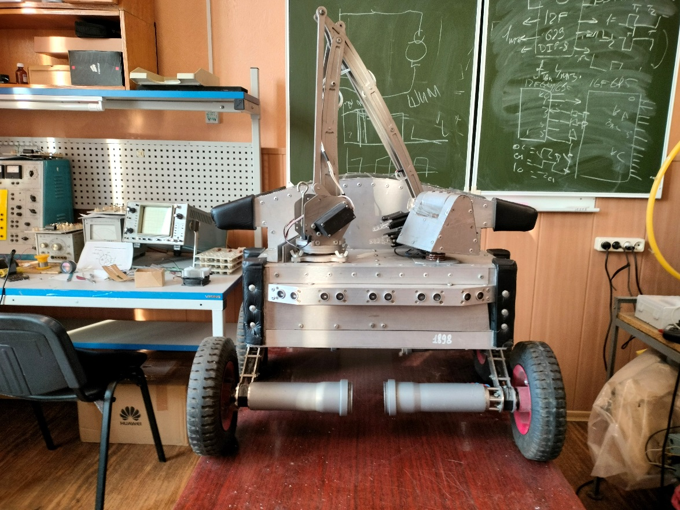

3

**Рисунок??**-Передняя часть корпус

**3 Аккумулятор KEPWORTH LiFePO4**

Источник питания необходимый для работымакета .Аккумулятор создан

для питания мотоцикла, но по своим характеристикам является оптимальным вариантом источника питания макета.

Преимущества данной батареи заключаются:   
 -Низкий уровень саморазряда;

-Высокая скорость зарядки;  
 -Длительный срок службы;

-Отсутствие серной кислоты, тяжелых металлов, таких как свинец, кадмий.

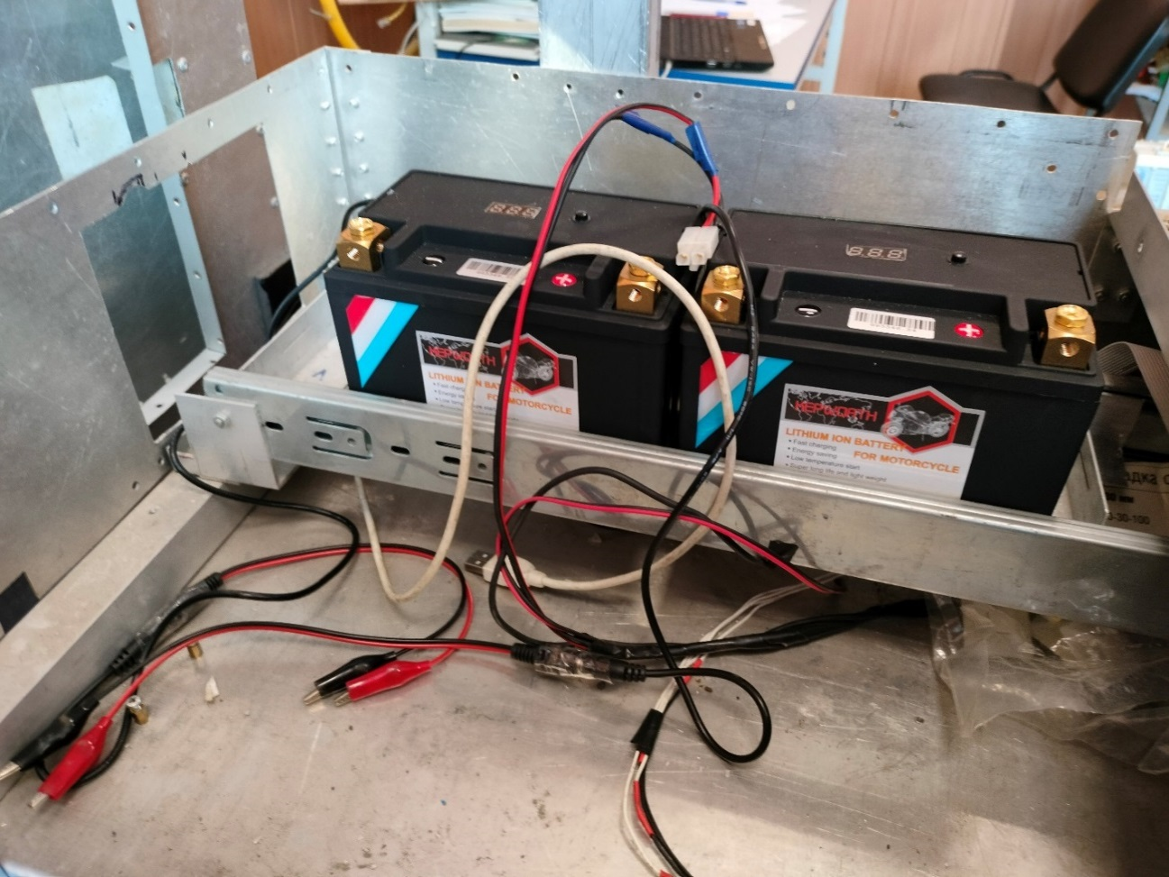

**Рисунок??-** Аккумулятор KEPWORTH LiFePO4

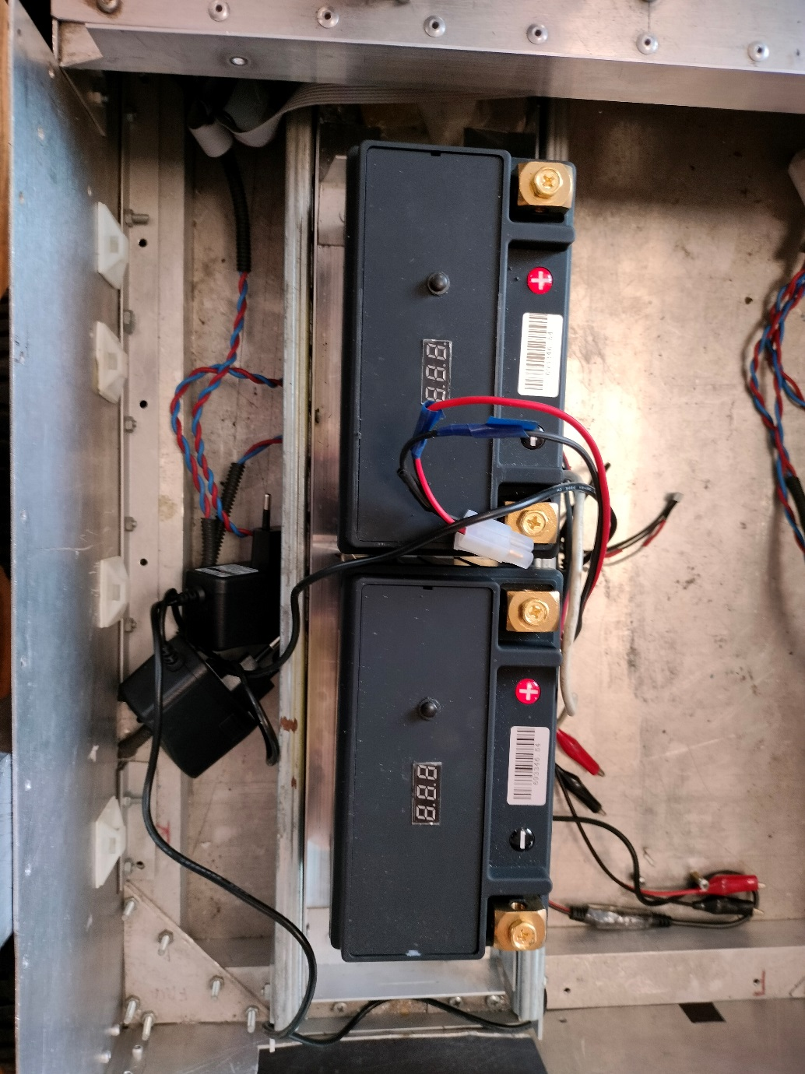

**Рисунок??-** Аккумулятор KEPWORTH LiFePO4

**Таблица ??**- Технические характеристикиАккумулятор KEPWORTH

LiFePO4

|  |  |
| --- | --- |
| **Наименование** | **Параметры** |
| Размер,мм | 150x87x145 |
| Вес, кг | 1,85 |
| Срок службы,год | 3-5 |
| Ёмкость аккумулятора, А/ч | 14 |
| Номинальное напряжение,В | 12 |
| ток холодного пуска, А | 620 |
| Энергоэффективность:,% | 95 |
| Температура разрядки,℃ | 25-80 |
| Напряжение колебания,В | 0,2-0,5 |
| Материал корпуса | АБС-пластик |

**?? Составляющие части блока центрального управления с**

**подробным описанием на одной печатной плате**

**?.1 преобразователь usb-uart**

Если судить по названию данный прибор создаёт мост между компьютером через USB порт и устройством по Serial протоколу. Можно сказать что он является USB COM портом для логики TTL (уровни 1.8v-5v). С помощью usb-uart можно программировать различные микроконтроллеры. Кроме того устройство применяется в такой работе как:

-отладка программы,

-передача небольших объёмов данных,

-управление устройством,

-прошивка различных приборов —разработчики часто делают выход serial для возможности пере прошивки своего устройства,

-прошивка микроконтроллеров — многие микроконтроллеры имеют Bootloader (специальная программа для загрузки прошивки по serial) загруженный на заводе, и для загрузки прошивки не нужен специальный программатор достаточно данного устройства;

Внешний вид и описание нужных нам характеристик указаны ниже.

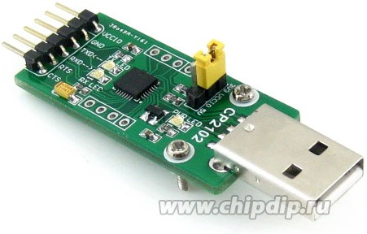

**Рисунок??-**Ортогональный вид преобразователь usb-uart

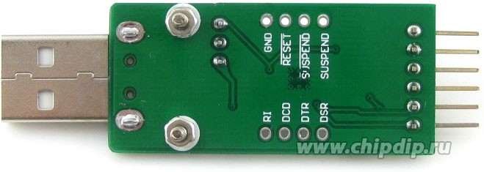

**Рисунок??-** Вид снизу преобразователя usb-uart

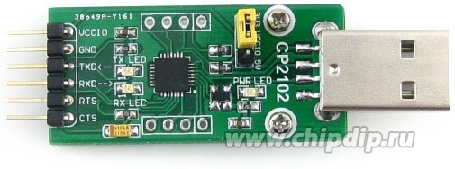

**Рисунок??-**Основной вид преобразователь usb-uartn

**Особенности преобразователя usb-uart:**  
 -Выходное напряжение: 5В или 3.3В;  
 -Устройство защиты USB: SP0503;  
 -3 светодиода: TXD, RXD, POWER;  
 -Линии TXD, RXD, RTS, CTS выведены на 6-контактный разъем, остальные линии выведены на контактные площадки.

**Таблица ??**- Технические характеристикипреобразователя usb-uartn

|  |  |
| --- | --- |
| **Наименование** | **Параметры** |
| Выходное напряжение,В | 5 |
| Устройство защиты USB | SP0503 |
| Тип входного интерфейса | usb(usb-a) |
| Тип выходного интерфейса | uart |
| Вес, г | 13 |
| Наименование базового компонента | cp2102 |
| Типы светодиодов | TXD, RXD, POWER |

**?.2 Приемо-передатчик 433мгц марки HC-12**

НС-12 это беспроводной приемник, а также передатчик цифрового сигнала на расстоянии. Его главная задача передать сигнал в оригинальном виде по воздуху с одного устройства на другие. Для передачи сигнала у HC-12 есть два сигнальных пина: один нужен для входящего сигнала, а второй для приходящего. Если на входящую ногу одного радио модуля подавать старт-стопный сигнал =единицы, на выходящих ногах всех подобных радио модулей в радиусе приема появится эта самая –старт-стопная= единица. старт-стоп

Внешний вид и описание нужных нам характеристик указаны ниже.

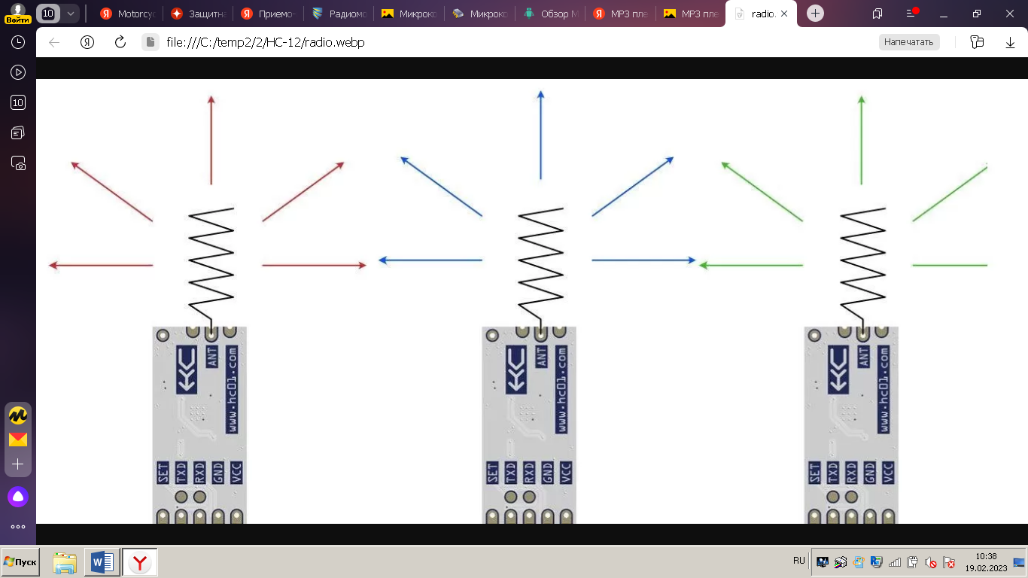

**Рисунок??-**Расположение контактов приемо-передатчика HC-12

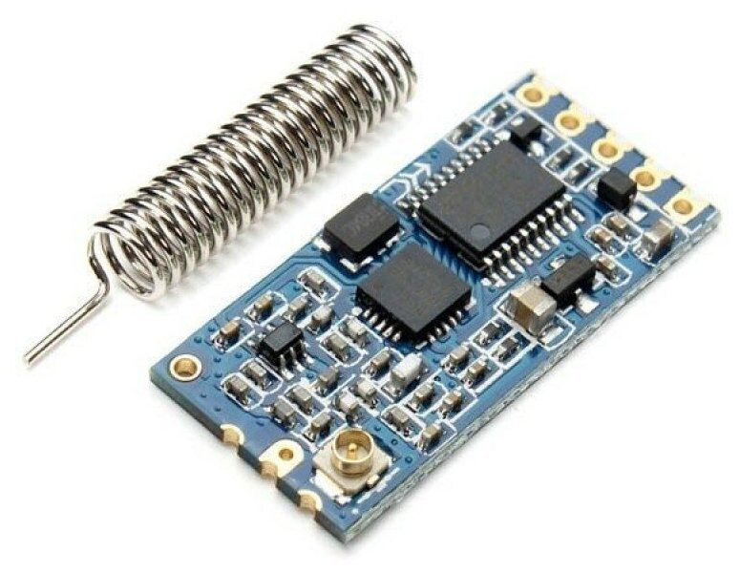

**Рисунок??-** Ортогональныйвид беспроводного приемо-передатчика HC-12

**Таблица ??**- Технических характеристик беспроводного модуля HC-12

|  |  |
| --- | --- |
| **Наименование** | **Параметры** |
| Рабочая частота ,МГц | 433,4 – 473,0 |
| Дальность передачи информации,м | 1000 - 1800 |
| Мощность передатчика,мВт | до 100 |
| Количество каналов передачи данных | 100 |
| Количество рабочих режимов | 4 |
| Интерфейс для коммуникации с внешними устройствами | UART |
| Встроенный микроконтроллер | STM8S003F3 |
| Потребляемый ток,мА | от 3,6 до 16 |
| Пиковое потребление тока, | до 100 |
| Потребление тока в ждущем режиме, мкА | 80 |
| Напряжение питания,В | от 3,2 В до 5,5 |
| Внешняя антенна | присутствует |

**Таблица ??-**Параметры модуля приёма –передатчика HC-12 находящийся

по умолчание

|  |  |
| --- | --- |
| **Наименование** | **Параметры** |
| UART: | 9600, 8N1 |
| Канал 001,МГц | 433,4 |
| Мощность передачи,мВт | 20 |

**Таблица ??-**Описание контактов передатчика HC-12

|  |  |
| --- | --- |
| **Наименование** | **Описание контактов** |
| **VCC** | Питание +5В |
| **GND** | “Земля” |
| **RXD** | Пин входящего сигнала, соединяется с TX контроллера |
| **TXD** | Пин приходящего сигнала, соединяется с RX контроллера |
| **SET** | Пин перевода в режим настроек, пока на нем высокий уровень, модуль работает в режиме приемника-передатчика, для чего он притянут к питанию встроенным резистором на 10КОм, для перевода модуля в режим настроек нужно установить на пине низкий уровень. |

**?? Микроконтроллер PIC 16F676**

Благодаря наличию 8-канального 10-разрядного АЦП микроконтроллер PIC16F676, нашел широкое применение в измерительной технике , лабораторных блоках питания, зарядных устройствах и т.п. В нашем случае выполняет функцию формирователя сигналов ШИМ подавая его насиловую плату управления двигателями постоянного тока марки L298N Программировать микроконтроллер можно даже с помощью очень распространенного программатора PonyProg2000 что может является несомненным положительным качеством при обучении программированию микроконтроллеров студентов

Внешний вид и описание нужных нам характеристик указаны ниже.

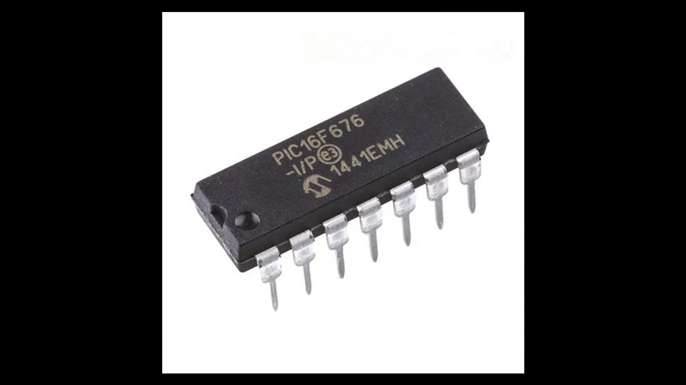

а

**Рисунок??-**Ортогональный вид микроконтроллер PIC 16F676 фото другое

**Таблица ??**-Основные технических характеристик микроконтроллера PIC

16F676

|  |  |
| --- | --- |
| **Название** | **Параметра** |
| Память: **Flash**, Кбайт | 1 |
| Память: **RAM**, КБайт | 0,064 |
| Память: **EEPROM**, КБайт | 0,125 |
| **I/O (макс.)**,шт. | 12 |
| Таймеры:**16-бит**,шт | 1 |
| Таймеры: **RTC-бит**,шт | Нет |
| Таймеры:**8-бит**,шт | 1 |
| Центральное процессорное устройство: **F**,МГц | 0.032 -20 |
| Центральное процессорное устройство: **Ядро** | PIC16 |
| Аналоговые входы **Аналого-цифрового преобразователя**: **Разряды**,бит | 10 |
| Аналоговые входы **аналогового-цифрового преобразователя:**  **Каналы** ,шт | 8 |
| Аналоговые входы: **Аналоговый компаратор**,шт | 1 |
| **VСС**,В | от 2 до 5.5 |
| **IСС**,мА | 2.4 |

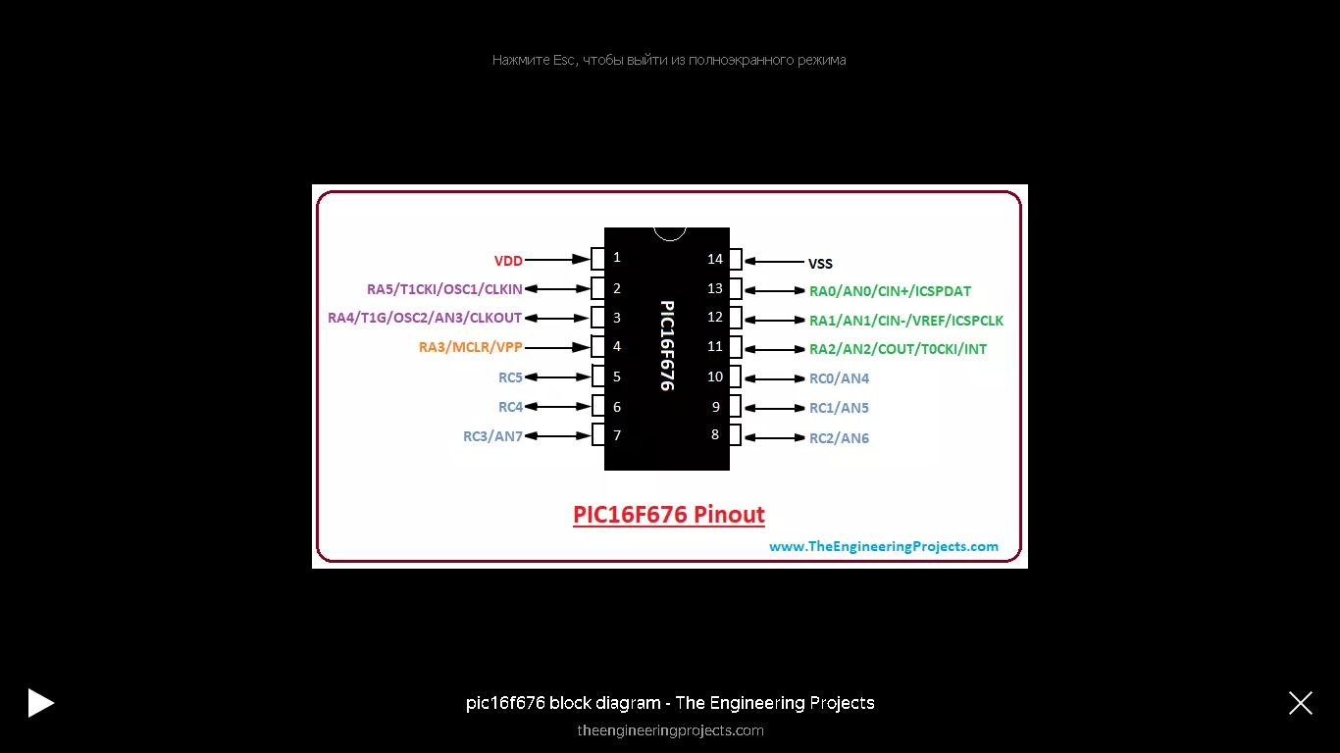

**Рисунок??-**Расположение контактов микроконтроллера PIC 16F676

**Таблица ??**-Описание контактов микроконтроллера PIC 16F676

|  |  |  |  |
| --- | --- | --- | --- |
|  | Контакты | | Описание контактов |
| **1** | VDD | VDD | Напряжение питания |
| **2** | RA5/T1CKI/OSC1/CLKIN | RA5 | Двунаправленный вход-выход с программируемым подтягивающим резистором и вход прерываний по изменению уровня сигнала |
| T1CKI | Вход тактовых импульсов таймера 1 |
| OSC1 | Вход кварцевого генератора |
| CLKIN | Вход внешних тактовых импульсов и подключения времязадающей RC-цепи |
| **3** | RA4/-T1G/AN3/OSC2/CLKOUT | RA4 | Двунаправленный вход-выход с программируемым подтягивающим резистором и вход прерываний по изменению уровня сигнала |
| -T1G | Вход таймера 1 |
| AN3 | Вход канала 3 АЦП |
| OSC2 | Выход кварцевого генератора |
| CLKOUT | Выход тактовых импульсов |
| **4** | RA3/-MCLR/VPP | RA3 | Вход 3 порта А и вход прерываний по изменению уровня сигнала |
| -MCLR | Вход сигнала внешнего сброса |
| VPP | Вход напряжения программирования |
| **5** | RC5 | RC5 | Двунаправленный вход-выход |
| **6** | RC4 | RC4 | Двунаправленный вход-выход |
| **7** | RC3/AN7 | RC3 | Двунаправленный вход-выход |
| AN7 | Вход канала 7 АЦП |
| **8** | RC2/AN6 | RC2 | Двунаправленный вход-выход |
| AN6 | Вход канала 6 АЦП |
| **9** | RC1/AN5 | RC1 | Двунаправленный вход-выход |
| AN5 | Вход канала 5 АЦП |
| **10** | RC0/AN4 | RC0 | Двунаправленный вход-выход |
| AN4 | Вход канала 4 АЦП |
| **11** | RA2/AN2/COUT/T0CKI/INT | RA2 | Двунаправленный вход-выход с программируемым подтягивающим резистором и вход прерываний по изменению уровня сигнала |
| AN2 | Вход канала 2 АЦП |
| COUT | Выход компаратора |
| T0CKI | Вход тактовых импульсов таймера 0 |
| INT | Вход внешнего прерывания |
| **12** | RA1/AN1/CIN-/VREF/ICSPCLK | RA1 | Двунаправленный вход-выход с программируемым подтягивающим резистором и вход прерываний по изменению уровня сигнала |
| AN1 | Вход канала 1 АЦП |
| CIN- | Инвертирующий вход компаратора |
| VREF | Вход внешнего опорного напряжения |
| ICSPCLK | Вход тактовых импульсов ICSP |
| **13** | RA0/AN0/CIN+/ICSPDAT | RA0 | Двунаправленный вход-выход с программируемым подтягивающим резистором и вход прерываний |
| AN0 | Вход канала 0 АЦП |
| CIN+ | Неинвертирующий вход компаратора |
| ICSPDAT | Вход-выход данных ICSP |
| **14** | VSS | VSS | Корпус |

**??Модуль звукового сопровождения миди плейре**

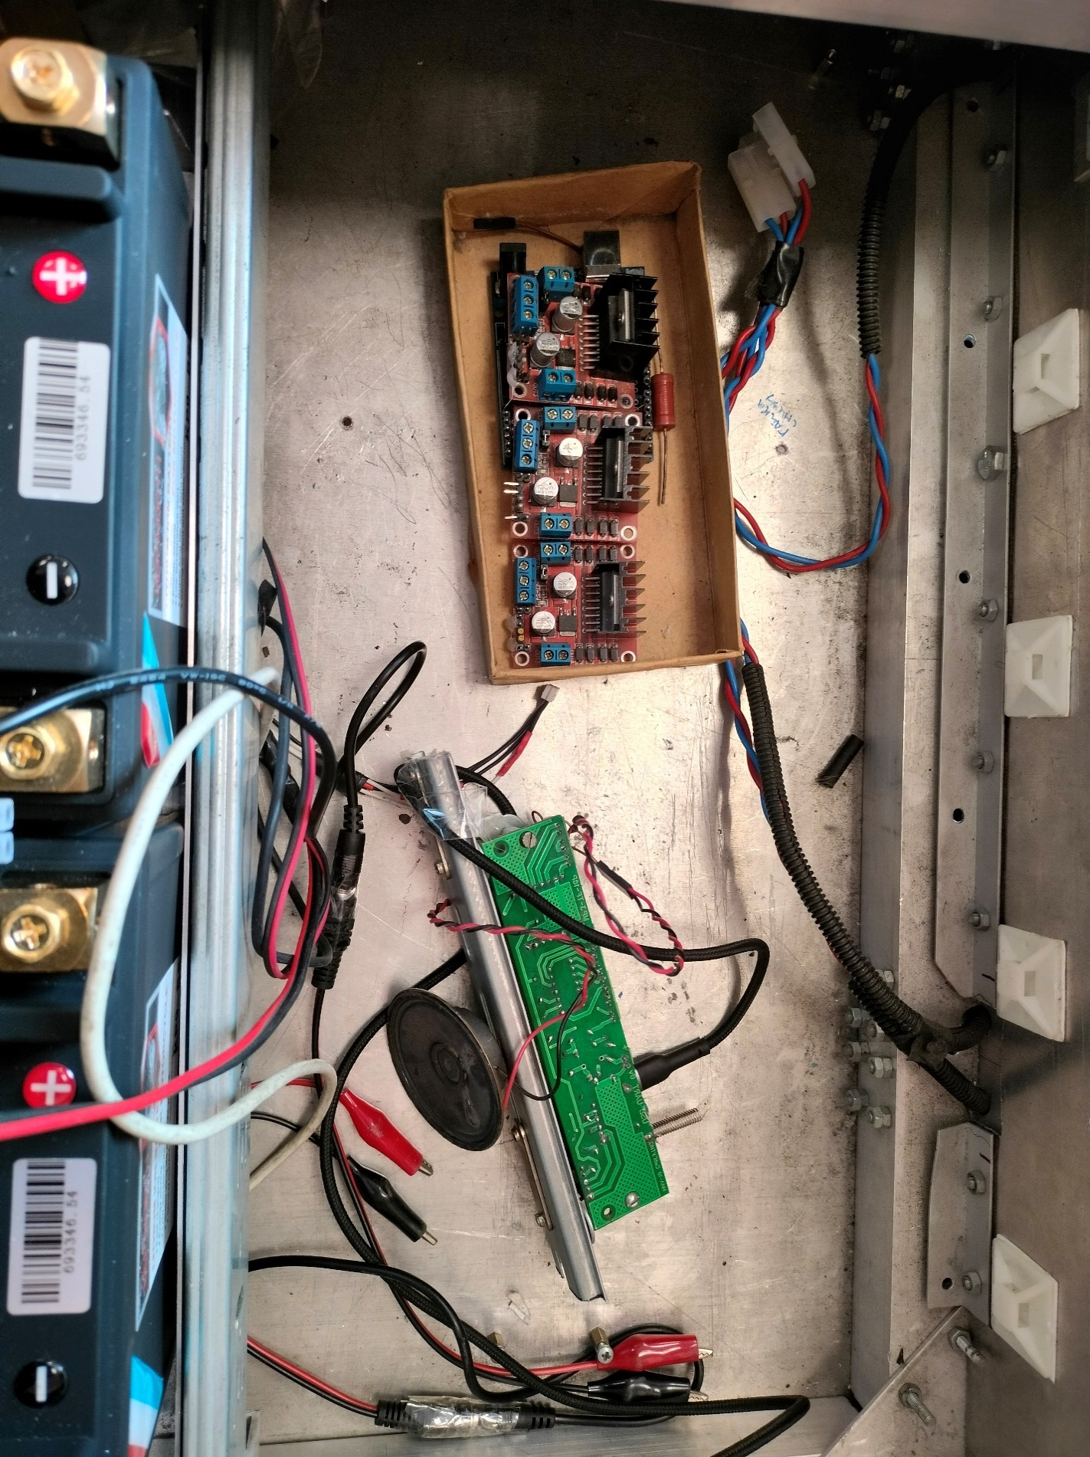

**Рисунок??-** Модуль звукового сопровождения медиа плейера

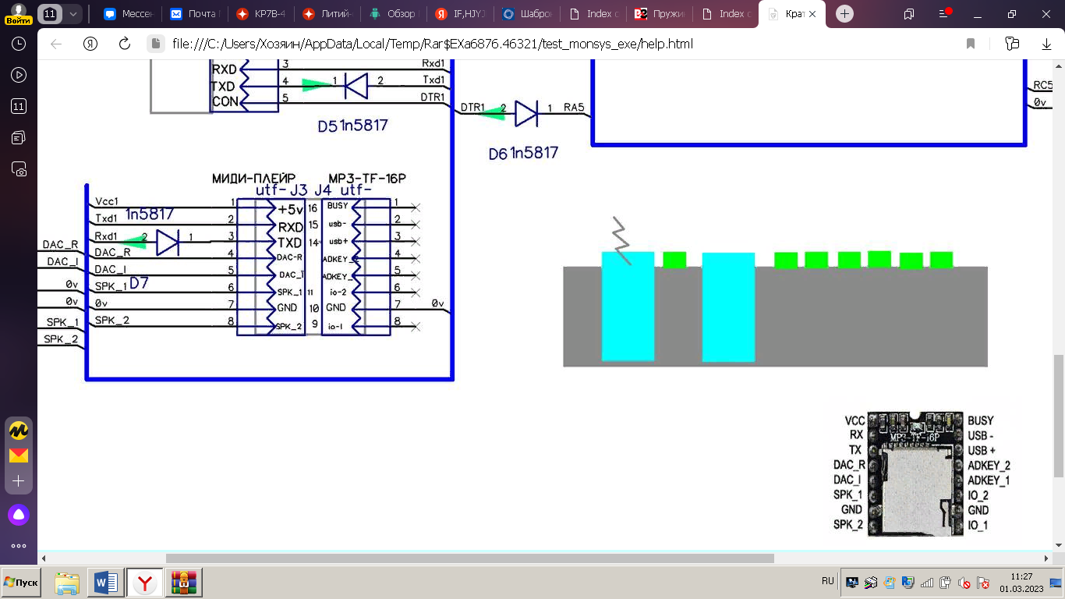

#### **Рисунок??-**Расположение контактов **MP3-TF-16P**

#### **Таблица??** –Технические характеристики **MP3-TF-16P**

|  |  |
| --- | --- |
| **Наименование** | **Описание** |
| Напряжение питания, В | 3.3 — 5 |
| цифро-аналоговый преобразователь | 24-битный выход |
| Отношение сигнал/шум , дБ | 85 |
| Максимальный объём SD-карты, ГБ | 32 |
| Количество каталогов композиций,шт | До 100 |
| Количество композиций в каталоге,шт | до 255 |
| Кол-во уровней громкости,шт | 30 |
| Режимов эквалайзера,шт | 6 |
| Поддержка частоты дискретизации, кГц | 8 , 11,025 12 , 16 , 22,05 , до 48 |

В плате где установлено **MP3-TF-16P** сосредоточенны такие важные компоненты как:

- **Микроконтроллер PIC 16F676**

**-Преобразователь usb-uart**

**-Приемо-передатчик 433мгц марки HC-12**

#### **Таблица ??-**Описание контактов **MP3-TF-16P**

|  |  |
| --- | --- |
| **Наименование** | **Описание контактов** |
| **Vcc** | питание модуля 3.3 В — 5 В. |
| **RX** | вывод для получении данных. |
| **TX** | вывод для отправка данных. |
| **DAC_R, DAC_I** | вывод для подключения наушников. |
| **SPK_1**(+) | вывод для подключения динамика, до 3 В. |
| **GND** | питание модуля. |
| **SPK_2**(-) | вывод для подключения динамика, до 3 В. |
| **IO_1** | вывод для воспроизведения предыдущий песню или уменьшение громкости. При кратковременном нажатии (примерно 0.5 с) воспроизводится предыдущая песня, при долгом нажатии уменьшается громкость. |
| **GND** | питание модуля. |
| **IO_2** | вывод для воспроизведения следующий песни или увеличении громкости. При кратковременном нажатии (примерно 0.5 с) воспроизводится следующая песня, при долгом нажатии увеличивается громкость. |
| **ADKEY_1** | вывод для подключения резистивной клавиатуры, вход 1 |
| **ADKEY_2** | вывод для подключения резистивной клавиатуры, вход 2 |
| **USB**+ | вывод USB |
| **USB**- | вывод USB |
| **BUSY** | при лог «0» музыка играет, при лог «1» нет |

**??Силовая плата управления двигателями постоянного**

**тока марки L298N**

Основной чип модуля это микросхема L298N, состоящая из двух H-мост (H-Bridge), один для выхода A, второй для выхода B .H-мост широко используется в электронике и служит для изменения вращения двигателя, схема H-моста содержит четыре транзистора (ключа) с двигателем в центре, образуя H-подобную компоновку.

Принцип работы прост, при одновременном закрытие двух отдельных транзистора изменяется полярность напряжения, приложенного к двигателю. Это позволяет изменять направление вращения двигателя. На рисунке ниже, показана работа H-мостовой схемы.

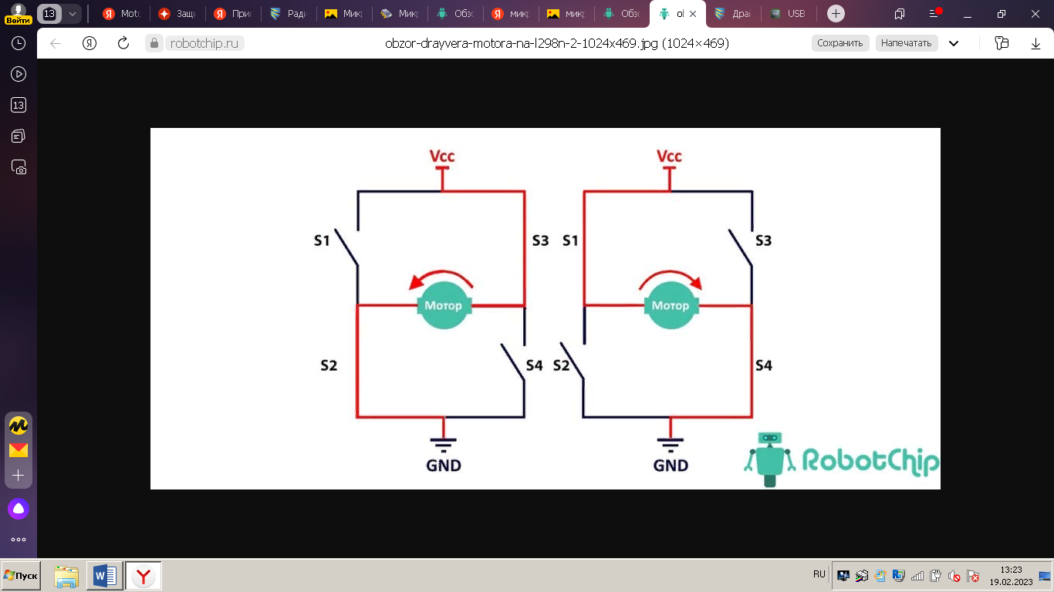

**Рисунок??-**Работа H-мостовой схемы

Внешний вид и описание нужных нам характеристик указаны ниже.

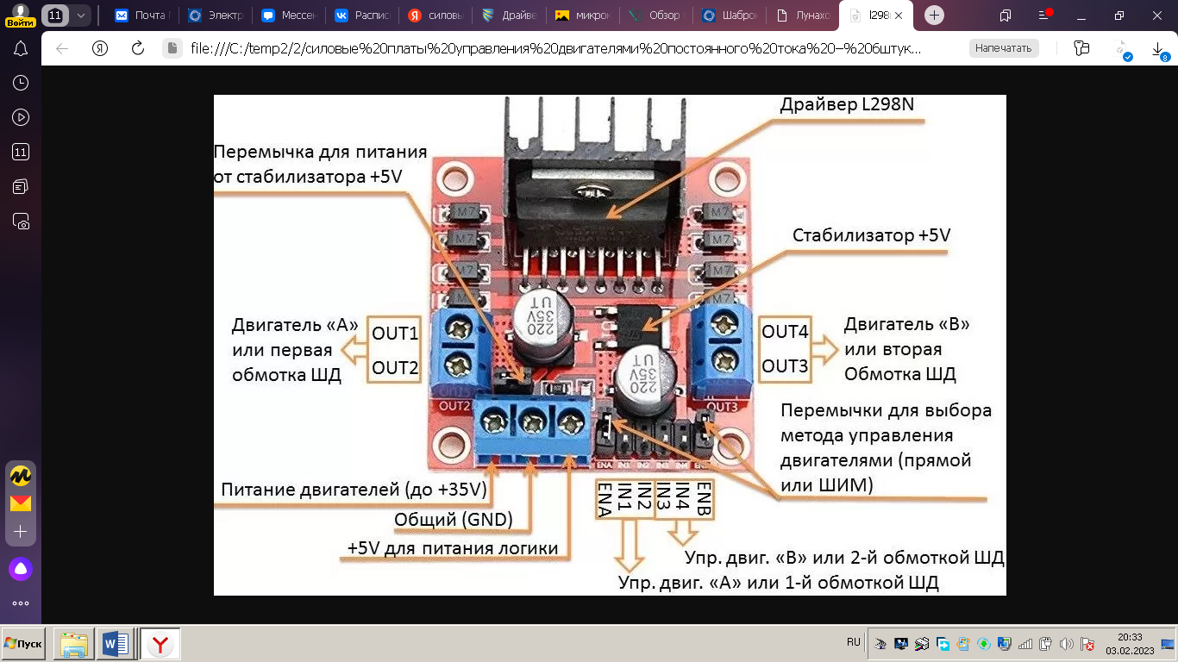

**Рисунок??-**Основной вид платы управления двигателями марки L298N

**Таблица ??** –Описание всех элементов платы управления двигателями

марки L298N

|  |  |
| --- | --- |
| **Наименование** | **Описание** |
| OUT1,  OUT2 | Разъёмы для 1-ой обмотки шагового двигателя |
| OUT3,  OUT4 | Разъёмы для 2-ой обмотки шагового двигателя; |
| VSS | Вход для питания двигателей ; |
| GND | Общий провод ; |
| Vs | Вход для питания логики +5V.Именно через него получает питание сама микросхема L298N; |
| IN1,  IN2 | Контакты управления 1-ой обмоткой шагового двигателя; |
| IN3,  IN4 | Контакты управления 2-ой обмоткой шагового двигателя; |
| ENA, ENB | Контакты для включения/отключения 1-ого и 2-ого двигателей. Подача логической единицы именно на эти контакты включает вращение двигателей, а логический ноль – выключает. Для того чтобы изменить скорость вращения щёточных моторов на эти контакты подаётся ШИМ-сигнал. Для работы с шаговым двигателям на эти контакты ставят перемычки которые способны обеспечить постоянную подтяжку к +5V; |

**Таблица ??** –Технические характеристики платы управления двигателями

марки L298N

|  |  |
| --- | --- |
| **Наименование** | **Параметры** |
| Напряжение питания логики , В | 5 |
| Потребляемый логикой ток,мА | 36 |
| Напряжение питания моторов,В | От 5 до 35 |
| Рабочий ток драйвера,А | 2 |
| Пиковый ток драйвера,А | 3 |
| Максимальная мощность,Вт | 20 |
| Диапазон рабочих температур,℃ | -25….+135 |
| Размеры модуля,мм | 43.5 х 43.2 х 29.4 |

**?? Камера USB KYT-U030-CGSV1**

Камера установленная на луноход , выполняющая функцию наблюдения за поверхностью.

Внешний вид и описание нужных нам характеристик указаны ниже.

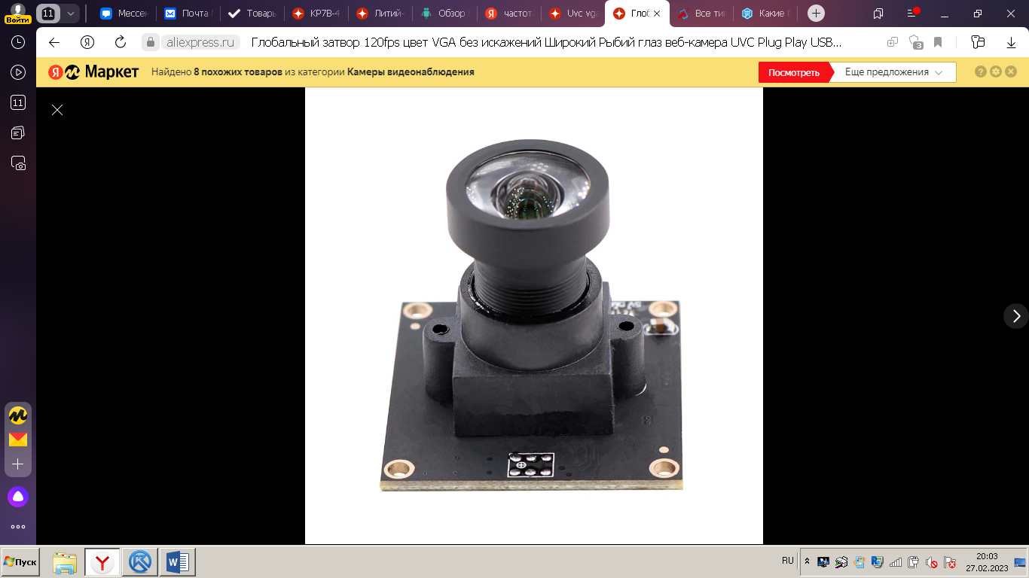

**Рисунок??-** USB камера KYT-U030-CGSV1

**Таблица??** –Описание USB камеры KYT-U030-CGSV1

|  |  |
| --- | --- |
| **Наименование** | **Параметры** |
| Модель | KYT-U030-CGSV1 |
| Датчик | OmniVision OV9782 |
| Фокус | Ручной |
| Разрешение | 640X480 |
| Тип цвета | Цвет |
| Интерфейс | USB 2,0 |
| Параметры объектива | Широкоугольный объектив |
| Напряжение,В | 5 |
| Размеры,мм | 32 x 32 (другие размеры могут быть настроены) |
| Рабочая температура,℃ | от-20 до 70 |
| Тип затвора | Глобальный затвор |
| Максимальная частота кадра,FPS | 120 |

**??Динамики 0,25ГД-1 , укрепленные на внешней крышке .**

Головка громкоговорителя электродинамического типа, широкополосная, круглая, с экранированной магнитной цепью. Диффузор держатель изготовлен штамповкой из стали. Диффузор с подвесом — из бумажной массы. Центрирующая шайба тканевая. Магнит керновой АНКО-4 весом 18 г. Керн диаметром 12 мм. Сопротивление на постоянном токе 8 Ом (±0,08 Ом).Использует цифровой усилитель класса-Д.

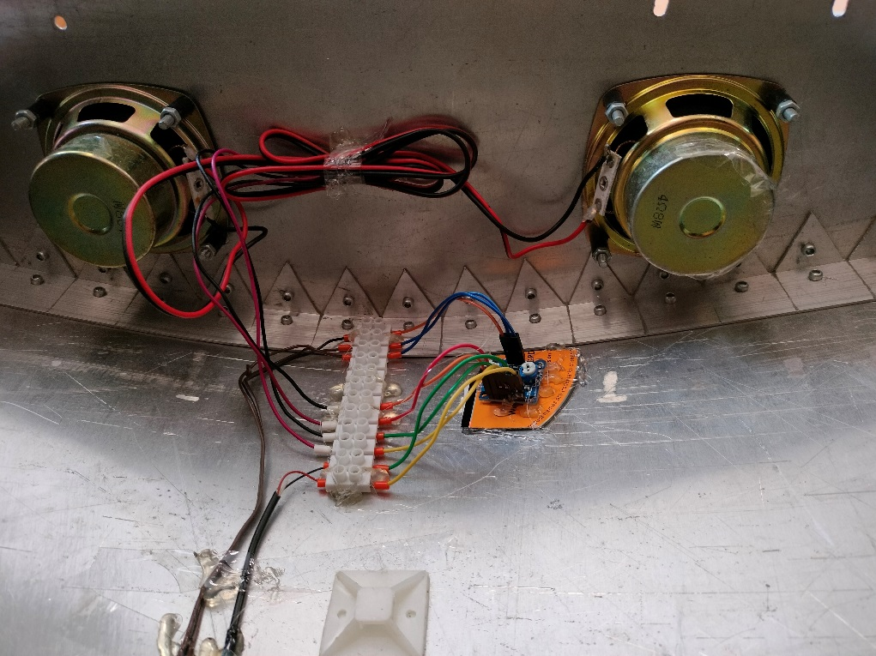

**Рисунок??-** Динамики 0,25ГД-1, укрепленные на внешней крышке

**Таблица ??**- Технических характеристики 0,25ГД-1

|  |  |
| --- | --- |
| **Наименование** | **Параметры** |
| Эффективный рабочий диапазон частот, Гц | 300 – 3000 |
| Неравномерность АЧХ, дБ | 18 |
| Среднее стандартное звуковое давление, дин/см2 | 2 |
| Номинальное электрическое сопротивление, Ом | 8 |
| Номинальная мощность, Вт | 0,25 |
| Частота основного резонанса, Гц | 300 |
| Габаритные размеры. мм | 72×29 |
| Масса, кг | 0,07 |

**??. Компьютер Микро-PC n4000**

Выполняет роль “головного мозга”, отдаёт команды c помощью заранее установленной и прописанной программой.

Внешний вид и описание нужных нам характеристик указаны ниже.

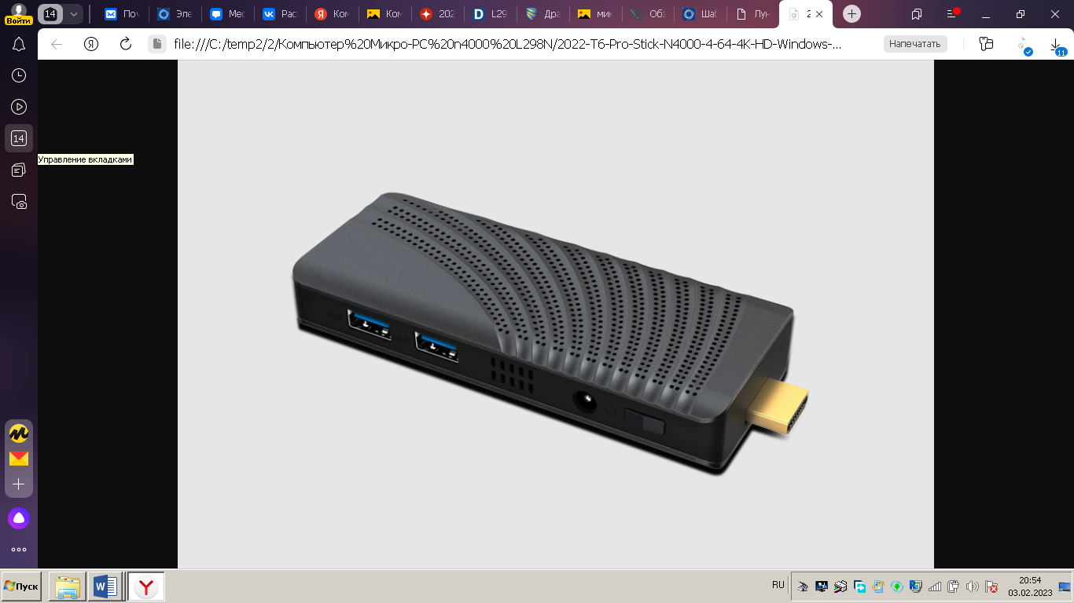

**Рисунок??-**Ортогональный вид микро-PC n4000

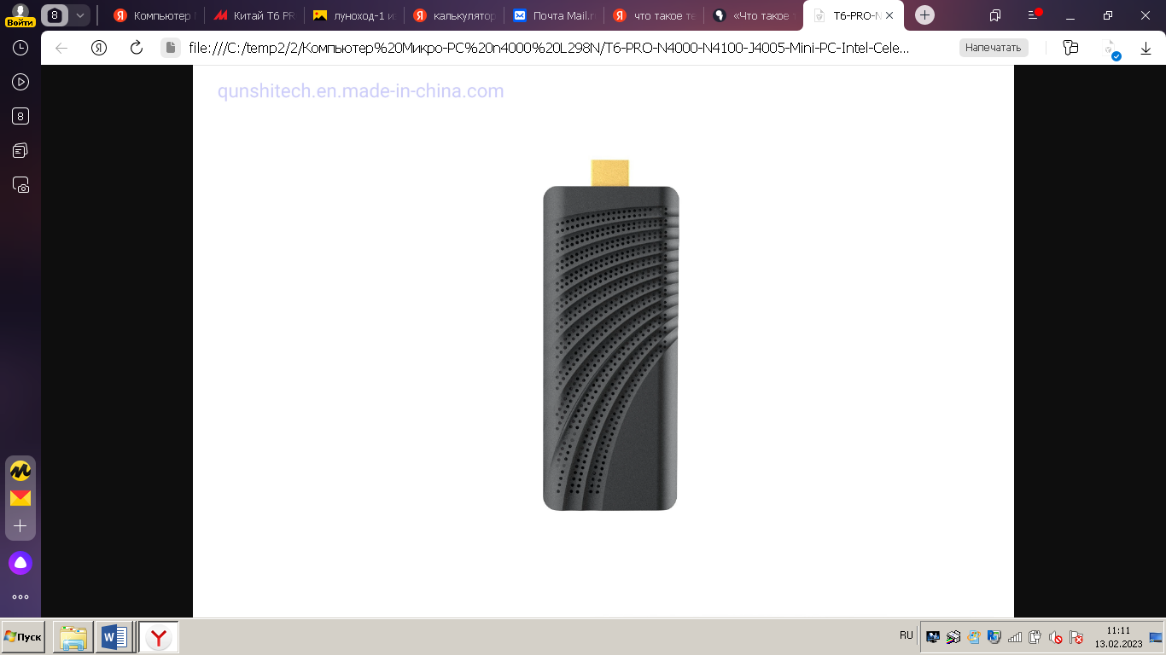

**Рисунок??-**основной вид микро-PC n4000

**Таблица ??**- Технических характеристик микро-PC n4000

|  |  |
| --- | --- |
| **Наименование** | **Параметры** |
| Объем памяти ,Гб | 4 |
| Емкость жесткого диска, Гб | 64 |
| Модель процессора | intel N4000 |
| Марка процессора | İntel |
| Режимы работы | Мини-ПК |
| Вес логистики,граммы | 0.300 |
| Размер логистики - длина (см) | 10 |
| Размер логистики - высота (см) | 10 |
| Размер логистики - ширина (см) | 10 |
| Тип оперативной памяти: | DDR4 |
| Номер модели | T6 Pro |
| Название бренда | SZBOX |
| Страна | Китай |

**??Манипулятор “рука”.**

Манипулятор “рука” используется для захвата и транспортировки разного рода объектов с помощью команд запрограммированных или передаваемых на прямую человеком.

Имеет 9 степеней движения, использует двигатели серво-приводы на 1 оборот .

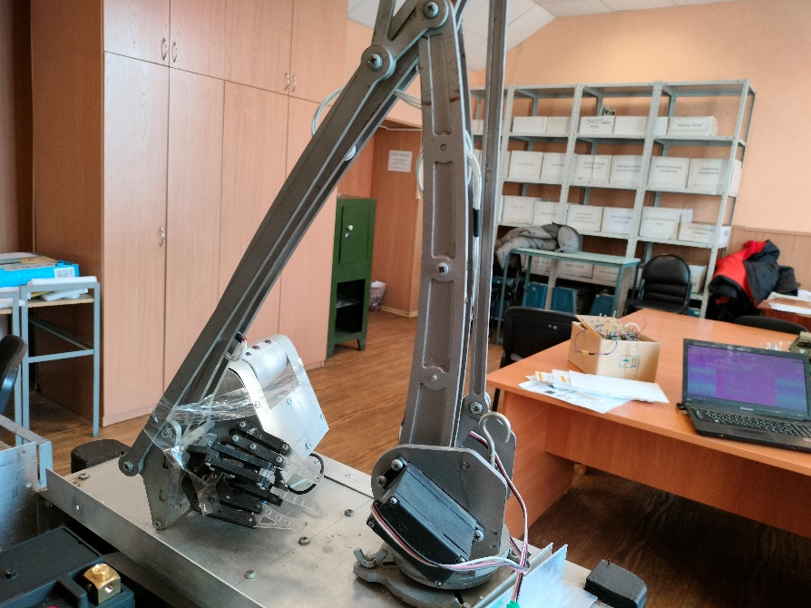

**Рисунок??-** Манипулятор “рука”

**??Расположение элементов в макете проекта**

На плате проекта расположены следующие элементы:

**??Транзистор 2N7000**

Главная функция этого элемента, управление скоростью движения колёс. За счёт изменения выходного напряжения подаваемого на мотор.

**Таблица ??** –Технические характеристики Транзистор 2N7000

|  |  |
| --- | --- |
| **Наименование** | **Параметры** |
| Канал | n-типа |
| Максимальное напряжение сток-исток ,В | 60 |
| Максимальный ток сток-исток ,А | 0,2 |
| Максимальное напряжение затвор-исток ,В | ±20 |
| Максимальная рассеиваемая мощность ,Вт | 0,4 |
| Корпус | to-92 |
| Вес, г | 0,3 |
| Сопротивление канала в открытом состоянии Rси вкл. (Max) | 5 Ом при 0.5 А, 10 В |

**??Моторы RF-300FA-12350**

Моторы преобразуют электрическую энергию в кинетическую благодаря чему макет будет способен к передвижению.

**Таблица ??** –Технические характеристики мотора RC500-KW/17300

|  |  |
| --- | --- |
| **Наименование** | **Параметры** |
| Диаметр двигателя,мм | 24,3 |
| Высота мотора,мм | 12,4 |
| Диаметр выходного вала,мм | 2 |
| Выход Длина вала,мм | 7,2 |
| Вес,г | 22 |
| Напряжение диапазона ,В | 1,5-9 |
| Диапазон числа оборотов,об/мин | 1750-11380 |

**??Микроконтроллер PIC 16F676**

**??Приемо-передатчик 433мгц марки HC-12**

**??Преобразователь usb-uart**

Замечания

исправить к 24-5-2023

и представить!

1 - ввести сквозную нумерацию - в настоящий текст ввести цифры разделов – УБРАТЬ ВСЕ ВОПРОСЫ.

2 – ввести нумерацию схем и рисунков с привязкой к тексту.

3. Представить т.е. уметь рассказать –введение – назначение. что разработано лично.

- макетная плата – укороченная. без модуля L298N

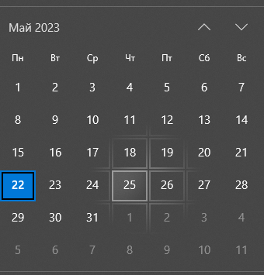 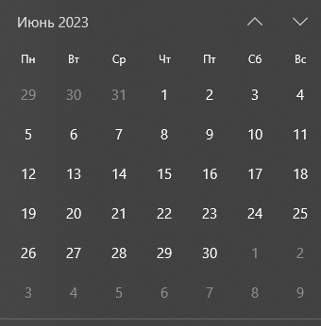

Представить план подготовки по дням